
新聞資料NEWS LETTER
SGRE與SOC國際媒合會 搭建離岸風電產業新商機

金屬中心日前(7/5)舉辦「SGRE離岸風力機暨SOC海纜統包工程產業國際合作交流媒合會」，邀請西門子歌美颯再生能源公司(SIEMENS Gamesa Renewable Energy, SGRE)及其全球供應鏈廠商來臺，協助國內業者與SGRE共同合作切入臺灣及亞太地區離岸風電市場。會中也同時邀請德商Seaway Offshore Cables (SOC)，分享SOC在海纜承包領域的經驗與在地化的策略，吸引100餘名國內外業者與會，促進業者間的合作契機。

金屬中心執行長暨台灣風力發電產業協會理事長林秋豐表示，我國政府積極推動國內離岸風電產業發展，透過政策及執行方案搭起需求端與供應端的合作商機，期望在114年達成我國5.7 GW離岸風電設置目標。繼去(107)年上緯成為首家供貨SGRE離岸風力機葉片之亞洲樹脂供應商，今SGRE與台塑公司簽署離岸風力機葉片碳纖維合作備忘錄，將帶動我國複合材料在離岸風電產業的發展。未來金屬中心也將持續協助政府推動離岸風力機零組件在地化，透過台灣發展離岸風電之機會，輔導國內業者快速切入國際大廠供應鏈。

專題演講方面，SGRE在地化執行總監 Mikkel Winslow介紹建立台灣離岸風力機在地化供應鏈的過程、2021年在台建置機艙組裝廠規劃及未來商機；CS Wind台灣分公司總經理朴俊成（臺灣合作夥伴金豐機器傅禾源副理代為報告）則聚焦臺韓合作離岸風力機塔架之商業模式，以及在塔架製造過程中面臨的挑戰；丹麥商AH Industries 銷售總監 Adrian R Willetts與永冠集團蔡承志經理則分享外商與在地企業如何建立信任關係，成為緊密合作的供應鏈夥伴；SOC安瑞洋經理則簡介離岸風電海纜鋪設之本地供應鏈物料商機，及未來招聘人員的資格需求。

當日現場許多與會貴賓討論未來合作的可能性，特別是在地業者如何切入離岸風電產業供應鏈所需要的技術能量與發展方向，場面相當熱絡。藉由本次媒合會，將離岸風電各產業鏈之業者齊聚一堂，彼此分享在地化合作的過程、挑戰與未來商機，強化國內業者切入離岸風電市場之競爭力，未來共同創造雙贏的局面。
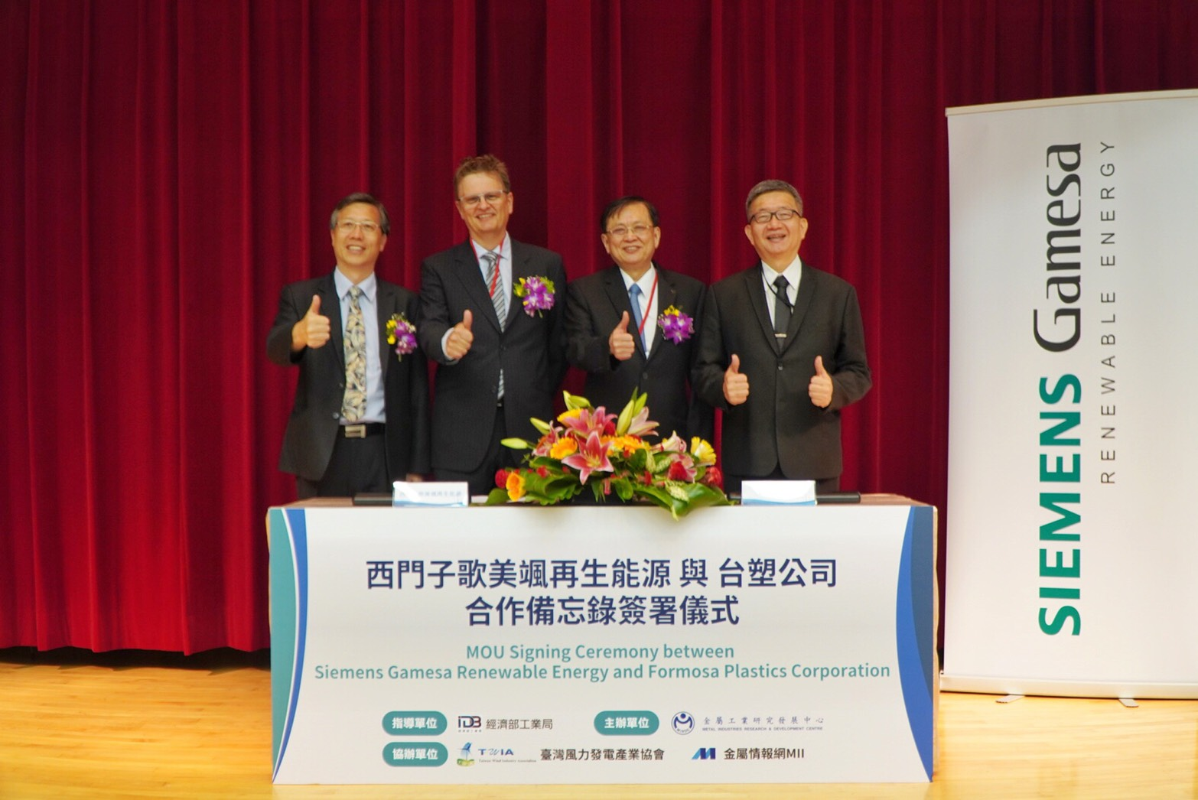

圖一、金屬中心舉辦「SGRE離岸風力機暨SOC海纜統包工程產業國際合作交流媒合會」。左起為經濟部工業局金屬機電組張明煥副組長、西門子歌美颯亞太地區離岸風電執行總經理Niels Steenberg、台塑執行副總黃金龍、金屬中心執行長林秋豐。

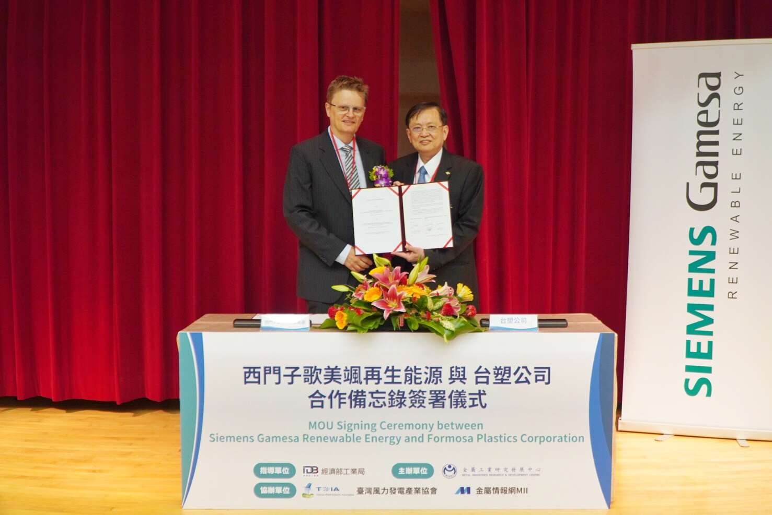
圖二、SGRE與台塑公司簽署離岸風力機葉片碳纖維合作備忘錄，左起為西門子歌美颯亞太地區離岸風電執行總經理Niels Steenberg、台塑執行副總黃金龍。

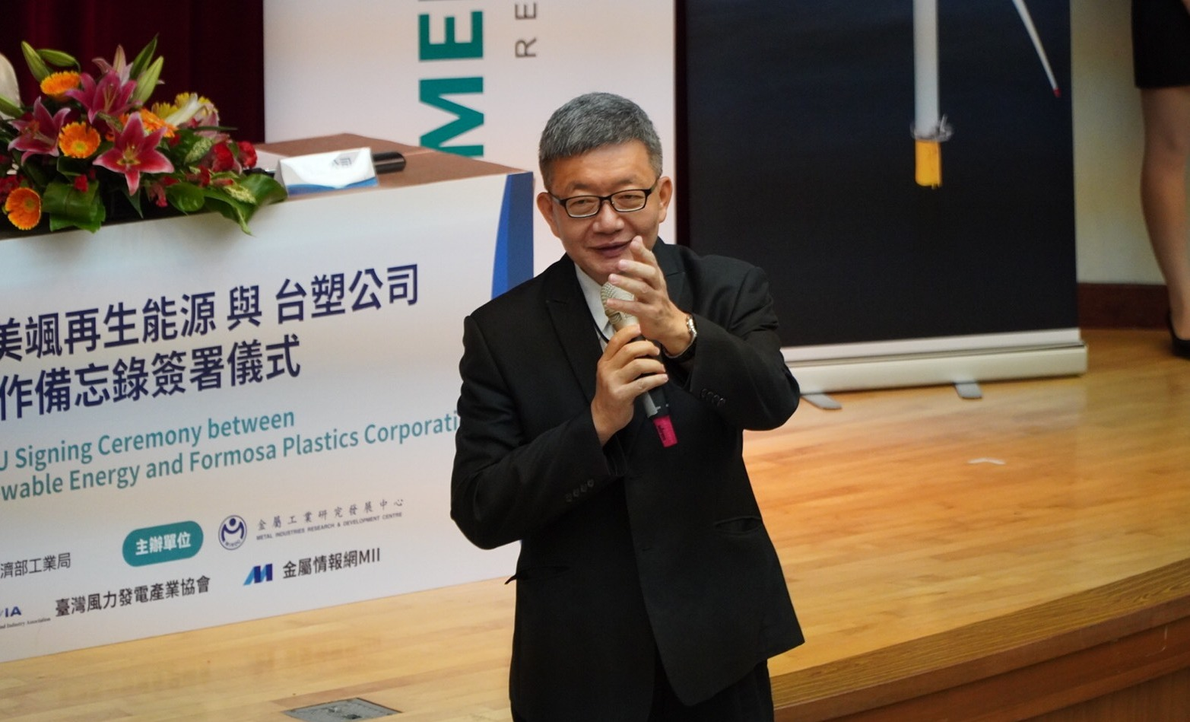
圖三、金屬中心執行長林秋豐於會中致詞。

